**3.2 Sơ đồ phân rã chức năng**

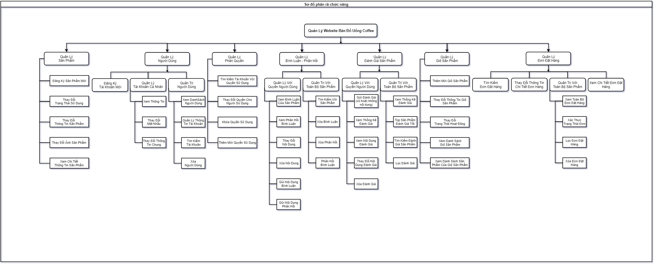

Hình : Sơ đồ phân rã chức năng